**109年度臺北市芳和實驗國民中學設置太陽能光電風雨球場公開標租案   
標的清冊**

一、 學校基本資料

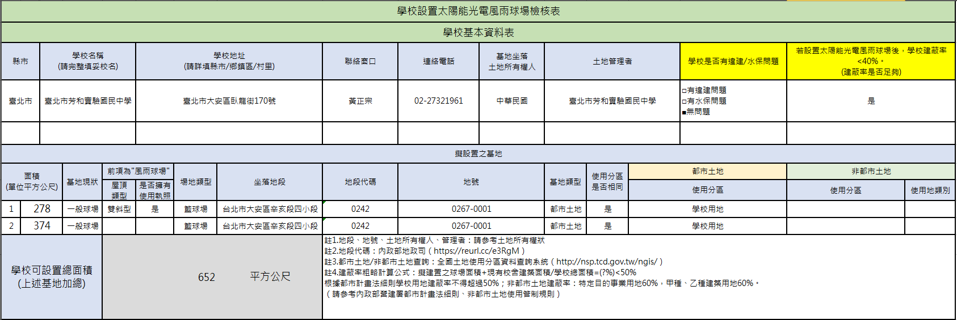

二、設置基地現況檢核表

|  |  |  |  |
| --- | --- | --- | --- |
| 擬設置基地現況檢核表-基地1 | | | |
| 項目 | 題項 | 是/否 | 文字說明 |
| 1 | 擬設置基地之位置是否在操場內。 | 否 | 操場正中間球場因電力管線牽線不易，不宜納入本案辦理。 |
| 2 | 擬設置基地是否正進行、109年1月至12月欲進行相關工程? | 工程名稱：半戶外球場新建工程  預計竣工日：109年10月30日 | |
| 3 | 擬設置基地之處是否有陰影遮蔽或樹木問題 | 請勾選，可複選 口高樓陰影遮蔽 ☑建物陰影遮蔽 口既有設備陰影遮蔽 口雜物陰影遮蔽 口大樹陰影遮蔽 口其他陰影遮蔽 口移植樹木之需求 口樹木竄根問題 口修剪樹木之需求 | |
| 4 | 擬設置基地下方是否有地下室空間或地下停車場 | 否 | 擁有地下空間之基地，考量影響支撐強度及穩定度，不適宜納入本案。 |
| 5 | 擬設置之基地區域是否曾發生自然災害或潛勢 | 否 | 淹水或土石流等 |
| 6 | 請提供全校校舍平面圖及涵蓋全校區與周邊一百公尺之Google Map地圖。(請明顯標註擬設置基地位置、目前配電場位置與未來配電場所需空間之預設位置)。 |  | 請於圖面以▲標示球場位置，並示意大小。 請以●標示學校既有電源位置或未來可新設電源位置 |
| 7 | 若設置太陽能光電風雨球場後，學校建蔽率是否未超過40%。 | 否 | 建蔽率粗略計算公式： 1.擬建置之球場面積+現有校舍建築面積/學校總面積=(?%)<40% |
| 8 | 學校現有太陽光電(含已建置、執行中、申請中)設置總容量。 | 設置總容量 190.08 kWp | |
| 9 | 是否有其他需備註 | 備註：本案開放設置太陽光電系統標的清冊：   1. 籃球場(2個半場) 2. 半戶外球場屋頂空間 3. 第一棟及第三棟屋頂空間 | |

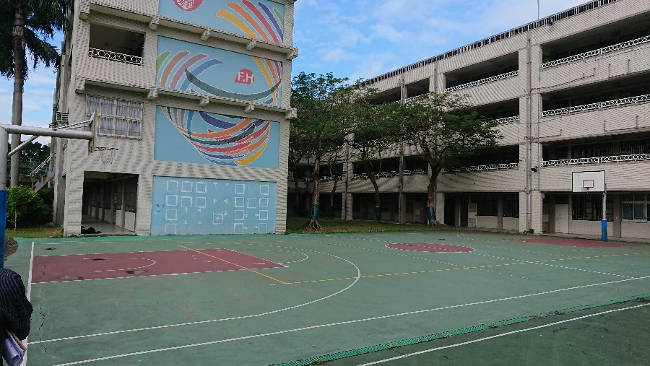三、設置基地現狀照片

